二阶段学习计划总结
- 学习内容
  - 阻塞型IO、非阻塞型IO、IO复用型、信号驱动型IO、异步IO；前面四种为同步IO模型、最后一种为异步IO；重点理解前三种。

  - 编码内容包括:禁止拷贝基类，线程封装，线程同步工具互斥锁、条件变量封装，简单同步日志封装，高精度睡眠工具，简单的唯一id生成器，阻塞型服务器，非阻塞型服务器，IO复用型实现简单Reactor模式网络库。

  - 阻塞型服务器的设计思路是把accept和处理连接的输入输出放到一个线程，accept设置为非阻塞模式每个处理输入输出采用默认阻塞模式，并设置超时时间。执行流程如下：
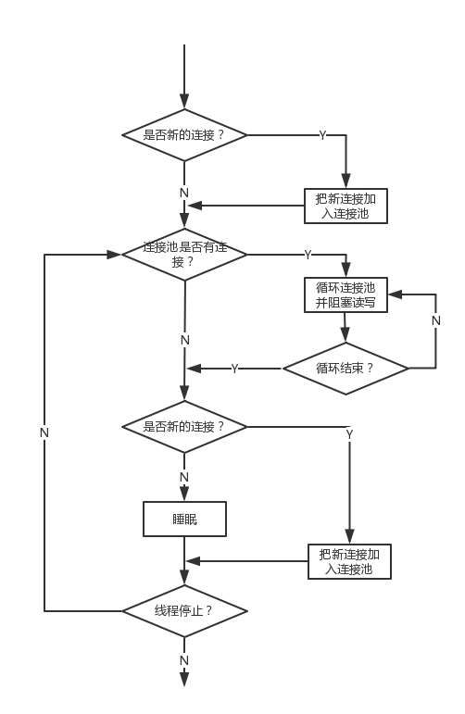
  - 非阻塞型服务器的设计思路是accept接入连接设置为阻塞模式，并在一个单独的线程1中，另一个线程2则从accept的线程接收的连接池中取得连接信息，在自己的线程2中做轮询处理输入输出，如果还没从accept中得到连接信息就用线程条件变量等待在互斥锁上，等待accept得到连接后通知，流程如下：
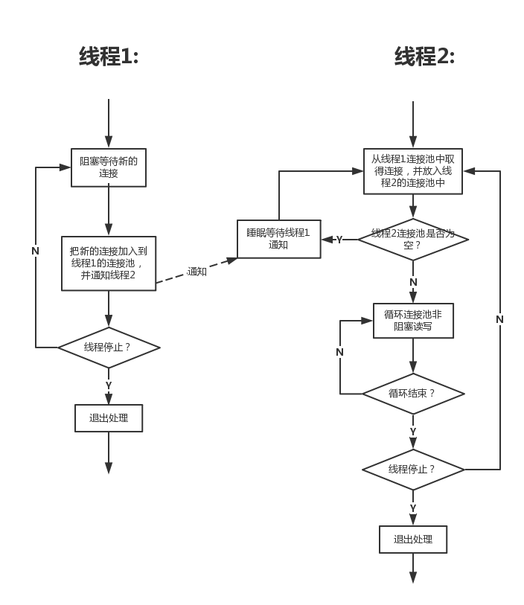

  - 阻塞IO模型和非阻塞IO模型的编码实际上没有多大意义，以上阻塞IO模型的编码中存在着阻塞，阻塞、非阻塞IO模型存在着大量无意义的轮询描述符，也使得实用性不大。

  - IO复用型实现的简单Reactor模式网络服务器，暂时用到一个线程来处理输入输出，由于IO复用型模型的优势使得对accept的处理相对前两种情况不需特殊处理。此次的Reactor模式用UML图展示如下：

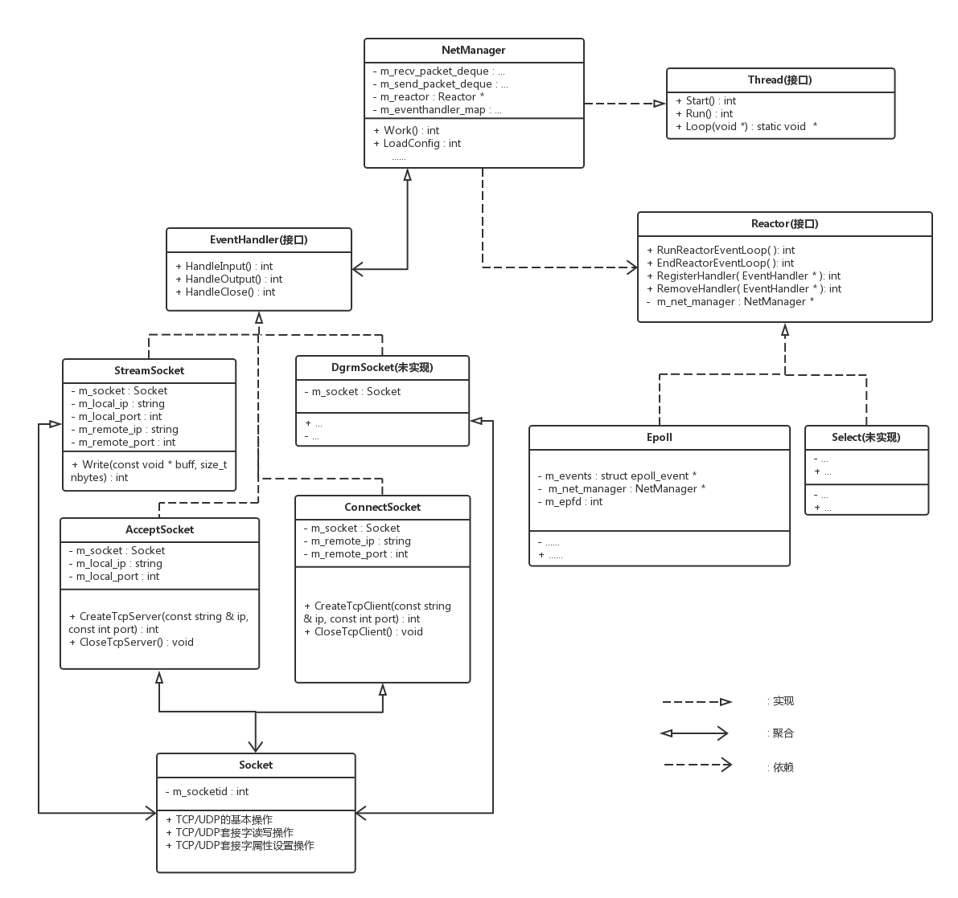
  - 执行流程图及线程间交互如下:

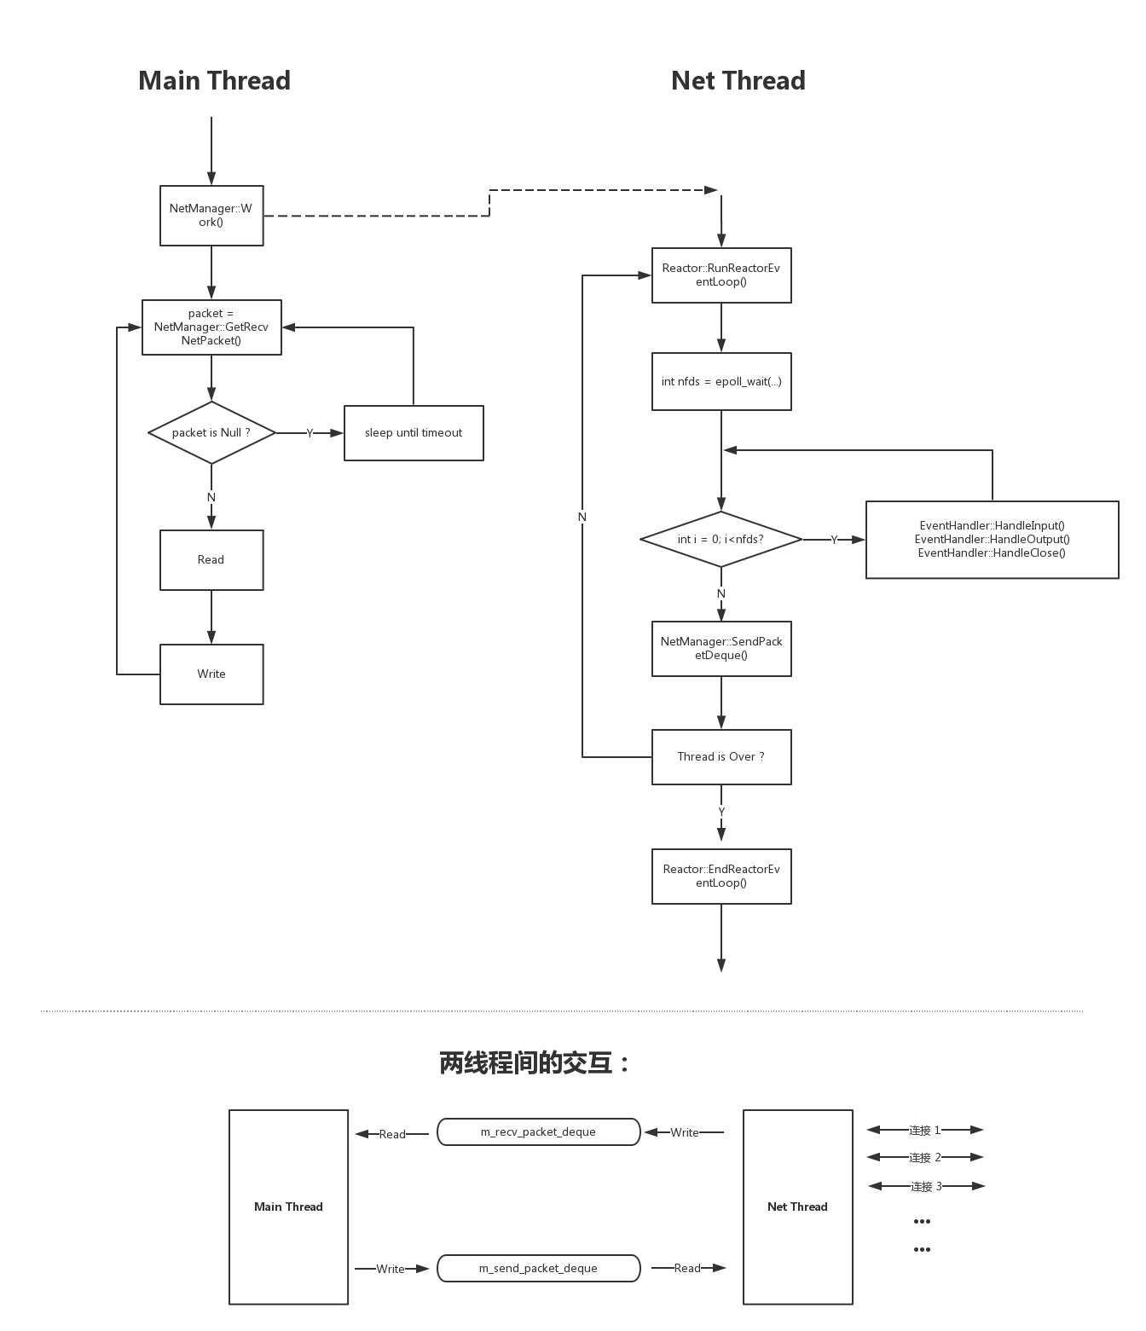

f) 简单的Reactor模型存在的问题或有待实现的功能：
- 每次接收到数据需new一个NetPacket来缓存数据，这样的内存分配开销过多？
- NetPacket的设计目前是固定死的缓存大小，这肯定不符合实际需要，如何解决？
- 两线程之间每次读写接收、发送队列，都要上锁，锁开销感觉挺大，如何解决？
- 网络线程处理了来自网络的数据，也同时要处理来自主线程要发送的数据，同时能做这两项工作，只能让网络线程轮询，让程序轮询是错误的设计，怎样让网络线程同时处理以上两种工作，而不浪费系统资源？
- 怎么处理过来的数据，其实也是封包解包的问题，如果设计是用一个固定长度包头来携带一个数据包的信息，那如果接到一个半包长，该如何处理？
- 其他问题......

自己的理解及解决思路:
问题1：这样的问题很可能是设计的问题了，或者本身就不是一个问题，因为现在的内存分配已经很优化了，开销不太大，如果真要解决这问题，可以有两种方法，一种采用开源的高效的内存分配库，二采用内存池。
问题2：可以采用动态开辟缓存区方法，如果觉得内存分配频繁，可以采用问题1的两种方法，内存池的方法可以把缓存封装成一个类，这个类的实例从内存池中分配，但这样的话缓存成了固定大小，如果一个不够就用两个这样的缓存类，把它们依次连接成链表，虽然可行，但是貌似读写策略变得复杂。
问题3：感觉设计上还是有问题的。想过一个方法是在Net Thread新增一个缓存队列，生成的NetPacket先加入这个缓存队列，等达到一定长度时再把缓存队列里NetPacket移动到m_recv_packet_deque,同样在Main Thread做同样的设计，这样设计确实减少了不少的上锁解锁操作，但却是使得这样的网络程序的响应速度降低，这里必须得有好的动态算法，来去得两者间的平衡。另外的一些想法是找到或者设计一个线程安全的队列来替代当前的队列数据结构。
问题4：一个方案：把m_send_pack_deque设计成Linux下PIPE管道，然后把描述符注册到Reactor上，让Net Thread操作就像操作网络套接字一样，但是需要转换一次，因为此时的包头需要携带将要写入哪个套接字的信息，在Net Thread中接送了包头后要转换为向网络套接字写的包头信息。二个方案:Net Thread新增一个线程来对m_send_pack_deque中的包进行发送。对比方案一和方案二，各有优劣:方案一使得程序不必再应用层过多的加解锁，方案二依然有，但方案二从直观来说充分利用了多核优势，理论上比第一方案快。这问题还需查阅资料，经过测试才能解决。
问题5： 这问题应该跟问题2有或多或少的联系，这可能是一个策略问题。一种想法是先读一个包头的长度，根据包头信息知道包长多少，再读一个包长的信息，多于的留在下次读，这样刚好封装成一个只有一个消息的NetPacket发个Main Thread。二中想法是一次新读下来，放到NetPacket中缓存，接下来如何处理，就跟问题2关系有关了。

